EFEKTIVITAS PROGRAM SISTEM INFORMASI KESEHATAN DAERAH (SIKDA) GENERIK OLEH DINAS KESEHATAN KABUPATEN CIREBON
(Studi Kasus di Puskesmas Palimanan)

SKRIPSI

Diajukan untuk memenuhi persyaratan penyusunan skripsi
Program Strata Satu (S1) pada Program Studi Administrasi Publik
Fakultas Ilmu Sosial dan Budaya
Universitas Swadaya Gunung Jati Cirebon

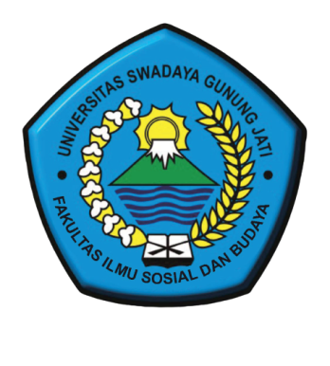
Oleh:
OKTALIYA FANDINI
NPM. 118090063

UNIVERSITAS SWADAYA GUNUNG JATI CIREBON

PROGRAM STUDI ADMINISTRASI PUBLIK

FAKULTAS ILMU SOSIAL DAN BUDAYA

CIREBON

2022

